南昌航空大学实验报告
2026 年 05 月 15 日

课程名称： 软件工程 实验名称： 实验 1 用例图及用例描述设计
班级学号： 24201540 姓名： 姚航 同组人： 无
指导教师评定： 签名：

实验目的
  - 了解 Rational Rose 工具软件的组成及功能
  - 掌握用 Rational Rose 画用例图的具体的使用方法

实验要求

1) 背景
某大学需要一个教室预订系统，将空闲的教室提供给师生做学术报告或班级活动。师生可使用该系统预订所需的教室，以便让管理员在恰当的时间开放教室、准备好多媒体设备。
- 功能需求
  - 管理员可使用该系统增加用户、删除用户。
  - 管理员可向系统中增加或删除供预订的教室，设置任一教室可使用的时间段。
  - 师生可登录系统、修改密码。
  - 师生在登录后，可浏览给定时间段的空闲(供预订的且未被预订的)教室；选择教室和使用时间段，预订教室。
  - 管理员可浏览任意时间段内的教室预订情况。
- 性能需求
  - 教室占用的时间段精确到“课时”。
  - 支持最多 10000 人同时在线使用系统，确保系统稳定流畅。
- 实验要求：为教室预订系统的做需求分析，绘制用例图并给出用例描述。

实验步骤

- 需求分析与用例梳理
分析题目的功能需求,识别出两类核心参与者：管理员、师生用户 ; 所有用例，包括管理员侧的用户管理、教室管理、预订查询功能，师生侧的登录、密码修改、教室预订等功能。
识别用例间的包含、扩展关系，如预订教室包含浏览空闲教室、时段冲突校验；删除用户包含查看用户预订记录，扩展取消关联预订。

- 绘制用例图
在画布中添加参与者：管理员、师生用户。
添加所有业务用例，并按角色分组排列。
绘制关联关系，将参与者与对应用例连接。
绘制包含 / 扩展关系，明确用例间的依赖逻辑，如主用例指向被包含用例，扩展用例指向基础用例。
- 编写用例描述
参考教材示例格式，对 “预订教室”“增加教室”“删除师生用户” 三个核心用例编写用例描述。按用例名称、用例标识号、简要说明、前置条件、基本事件流、其他事件流、异常事件流、后置条件、特殊需求的结构编写。

实验结果
- 用例图成果

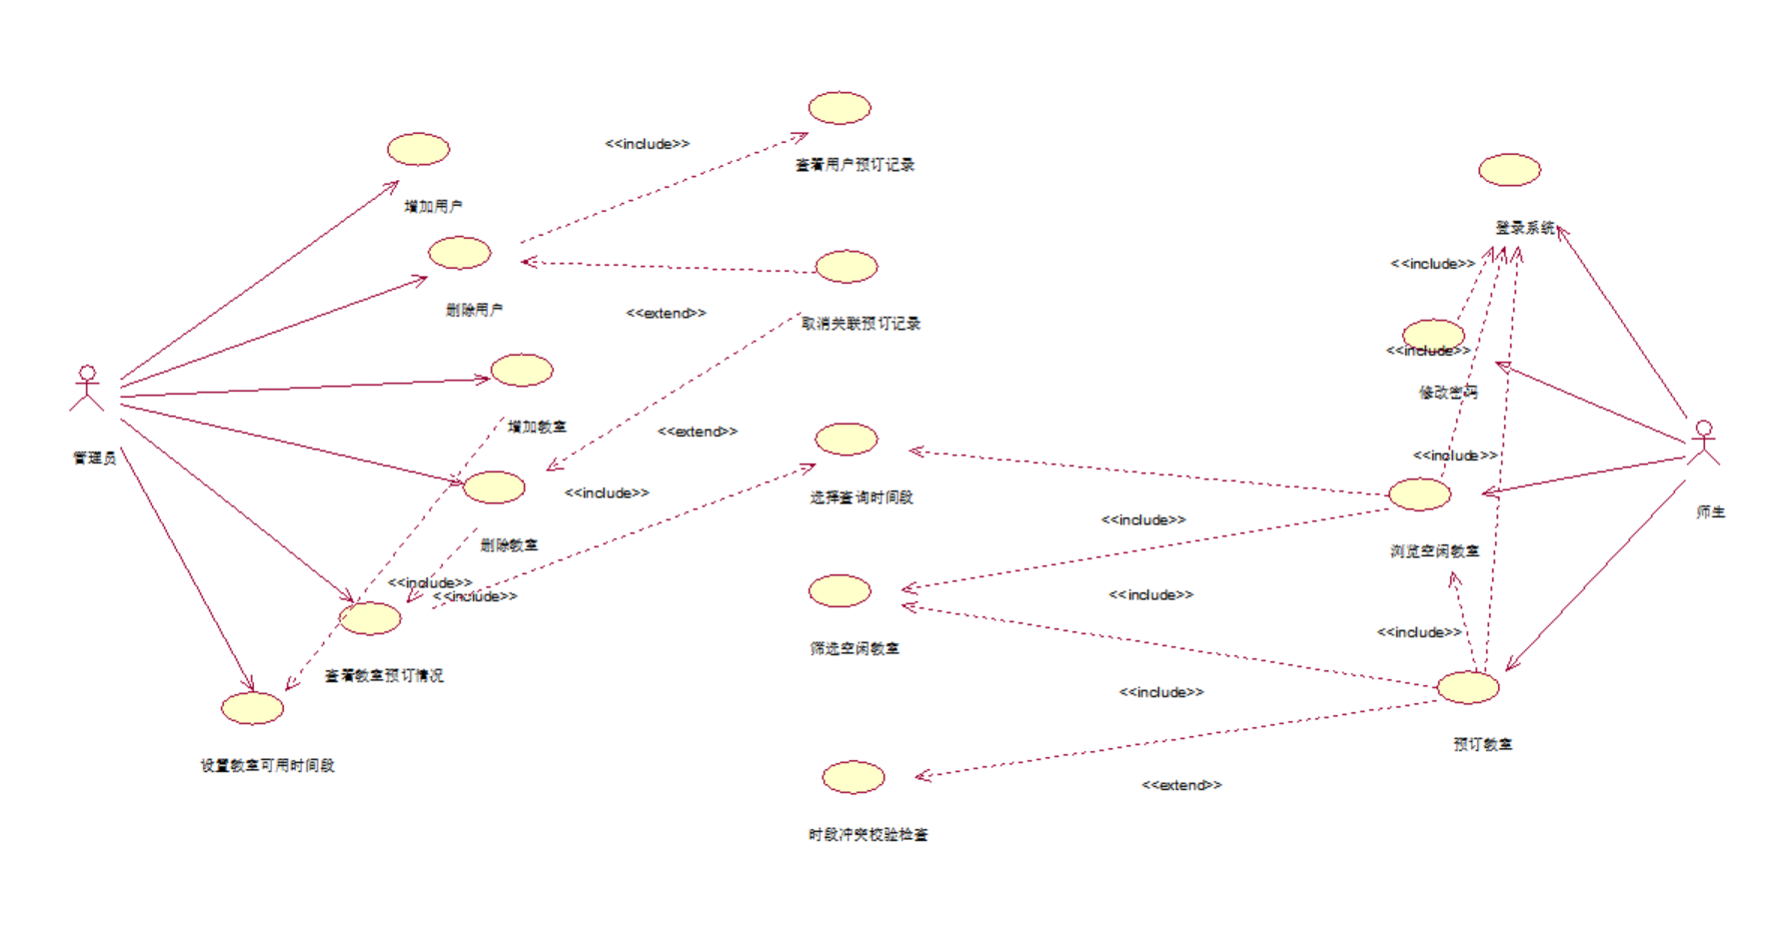

- 核心用例描述
表 1：“预订教室” 用例描述
标题 | 说明
用例名称 | 预订教室
用例标识号 | UC001
简要说明 | 师生用户可通过此用例预订空闲教室，预订成功后更新教室状态并生成预订记录
前置条件 | 1. 用户已登录系统；2. 系统中存在可预订的教室及可用课时时间段
基本事件流 | - 用户选择预订教室功能，指定查询时间段（精确到课时）；  - 系统筛选并展示该时间段内 “可预订且未被预订” 的教室列表；  - 用户选定目标教室及具体使用课时，提交预订申请；  - 系统检查该教室该时段是否仍为空闲状态；  - 检查通过，系统保存预订记录，更新教室时段状态为 “已预订”；  ⑥ 用例结束
其他事件流 | - 用户中途取消预订，用例终止；  - 所选时间段无空闲教室，系统提示 “无可用教室，请重新选择时段”，返回步骤①；  ③ 教室该时段已被预订，系统提示 “该教室此课时已被占用，请更换教室或时段”，返回步骤②
异常事件流 | - 用户身份校验失败，提示 “登录已失效，请重新登录”，跳转登录界面；  - 教室信息查询失败，提示 “系统异常，无法获取教室数据”；  ③ 预订记录保存失败，提示 “提交失败，请稍后重试”，教室状态保持不变
后置条件 | - 教室对应时段状态更新为 “已预订”；  ② 系统生成新的预订记录，关联用户 ID、教室 ID 及预订时段
特殊需求 | - 教室时段需精确到 “课时”；  2. 预订操作需支持事务处理，保证教室状态与预订记录一致性

表 2：“增加教室” 用例描述
标题 | 说明
用例名称 | 增加教室
用例标识号 | UC002
简要说明 | 管理员可通过此用例新增供预订的教室，并设置教室的可用时间段
前置条件 | 管理员已登录系统
基本事件流 | ① 管理员进入教室管理模块，选择 “新增教室” 功能；  ② 管理员输入教室编号、名称、容量、位置等基础信息；  ③ 管理员设置该教室的可用课时时间段；  ④ 系统检查教室编号是否唯一、时间段格式是否合法；  ⑤ 系统校验新增时段是否与已有教室时段冲突；  ⑥ 校验通过，系统保存教室信息，状态标记为 “可预订”；  ⑦ 用例结束
其他事件流 | - 管理员取消新增操作，用例终止；  ② 教室编号已存在，系统提示 “该教室编号已存在，请重新输入”，返回步骤②；③ 可用时间段格式非法，系统提示 “时间段设置无效，请按课时格式重新设置”，返回步骤③
异常事件流 | - 教室信息保存失败，提示 “新增失败，请稍后重试”；  - 时段冲突校验失败，提示 “设置的时段与其他教室冲突，请调整”；  ③ 权限校验失败，提示 “无新增教室权限，请联系管理员”
后置条件 | - 新教室信息及可用时间段存入系统；  ② 教室状态标记为 “可预订”，可被师生用户查询和预订
特殊需求 | - 教室可用时间段需按 “课时” 设置；  2. 教室编号必须全局唯一，不可重复

表 3：“删除师生用户” 用例描述
标题 | 说明
用例名称 | 删除师生用户
用例标识号 | UC003
简要说明 | 管理员可通过此用例删除师生用户，同时处理用户名下未完成的预订记录
前置条件 | 管理员已登录系统
基本事件流 | - 管理员进入用户管理模块，选择目标师生用户，点击 “删除”；  - 系统查询该用户名下所有未完成的教室预订记录；  - 若用户无未完成预订，直接删除用户信息；  - 若用户存在未完成预订，系统提示管理员并确认是否继续删除；  - 管理员确认删除，系统取消用户所有未完成预订，恢复对应教室时段为 “空闲”；⑥ 系统删除用户信息；  ⑦ 用例结束
其他事件流 | - 管理员取消删除操作，用例终止；  - 用户存在未完成预订，管理员选择 “取消删除”，流程返回用户列表；  ③ 管理员选择 “仅取消预订，保留用户”，流程终止
异常事件流 | - 用户信息查询失败，提示 “用户不存在”；  - 预订记录取消失败，提示 “无法取消关联预订，请稍后重试”；  ③ 用户信息删除失败，提示 “删除失败，请稍后重试”
后置条件 | - 师生用户信息从系统中删除；  ② 用户名下未完成预订记录被取消，对应教室时段恢复为 “空闲”
特殊需求 | - 删除用户时必须同步清理所有关联预订，保证教室状态一致性；  2. 需记录删除操作日志，保留用户操作痕迹

实验体会
通过本次实验，我系统学习了 Rational Rose 工具的使用方法，掌握了 UML 用例图的绘制流程与用例描述的编写规范，对软件工程需求分析阶段的工作有了更直观的理解。
在绘制用例图的过程中，我认识到用例建模不仅是功能的罗列，更要梳理清楚角色、用例之间的关联、包含与扩展关系，才能准确反映业务逻辑。例如删除用户、删除教室等操作需要考虑关联预订的处理，这些隐含逻辑通过包含 / 扩展关系在图中体现，让需求分析更加严谨。
编写用例描述时，参考教材示例的格式，我从前置条件、事件流、后置条件等维度完整描述一个功能的执行过程，同时考虑到异常场景和特殊需求，为后续的类图设计和系统实现打下了良好基础。
本次实验也让我体会到了软件工程建模的重要性：清晰的用例图和用例描述是后续设计、开发和测试的重要依据，能够有效避免需求理解偏差。

